V českých makových výrobcích opiáty nehledejte!
Díky makovým koláčům, buchtám, závinům a dalším dobrotám patří Česko mezi rekordmany ve spotřebě máku. Ve světě není použití máku v kulinářství příliš obvyklé. Někde je pěstování a užívání máku dokonce zakázané. Česká republika však zaujímá prvenství nejen v celosvětové produkci, ale i konzumaci potravinářského máku. Je však důležité rozlišit mák potravinářský a farmaceutický. V tom prvním případě je mák superpotravinou a jeho konzumace s sebou nenese žádná rizika, právě naopak.

Pěstuje se několik odrůd máku setého (Papaver somniferrum). V Česku pěstujeme převážně odrůdy modrosemenné, zřídka bělosemenné a máme i jednu odrůdu okrovosemennou, všechny jsou potravinářské. Evropské odrůdy se podle využití odlišují obsahem tzv. opiových alkaloidů, rozlišujeme máky potravinářské a průmyslové. Odrůdy s vysokým obsahem alkaloidů, z nichž nejznámější je morfin, se využívají pro výrobu léků. Proto tyto odrůdy nazýváme průmyslové nebo farmaceutické. Nejvíce alkaloidů se nachází v makovici a části stonku pod ní, tento produkt nazýváme makovinou. Samotná maková semínka opiové alkaloidy neobsahují, ale mohou být kontaminovány jako důsledek poškození makovic škůdci nebo v průběhu sklizně.

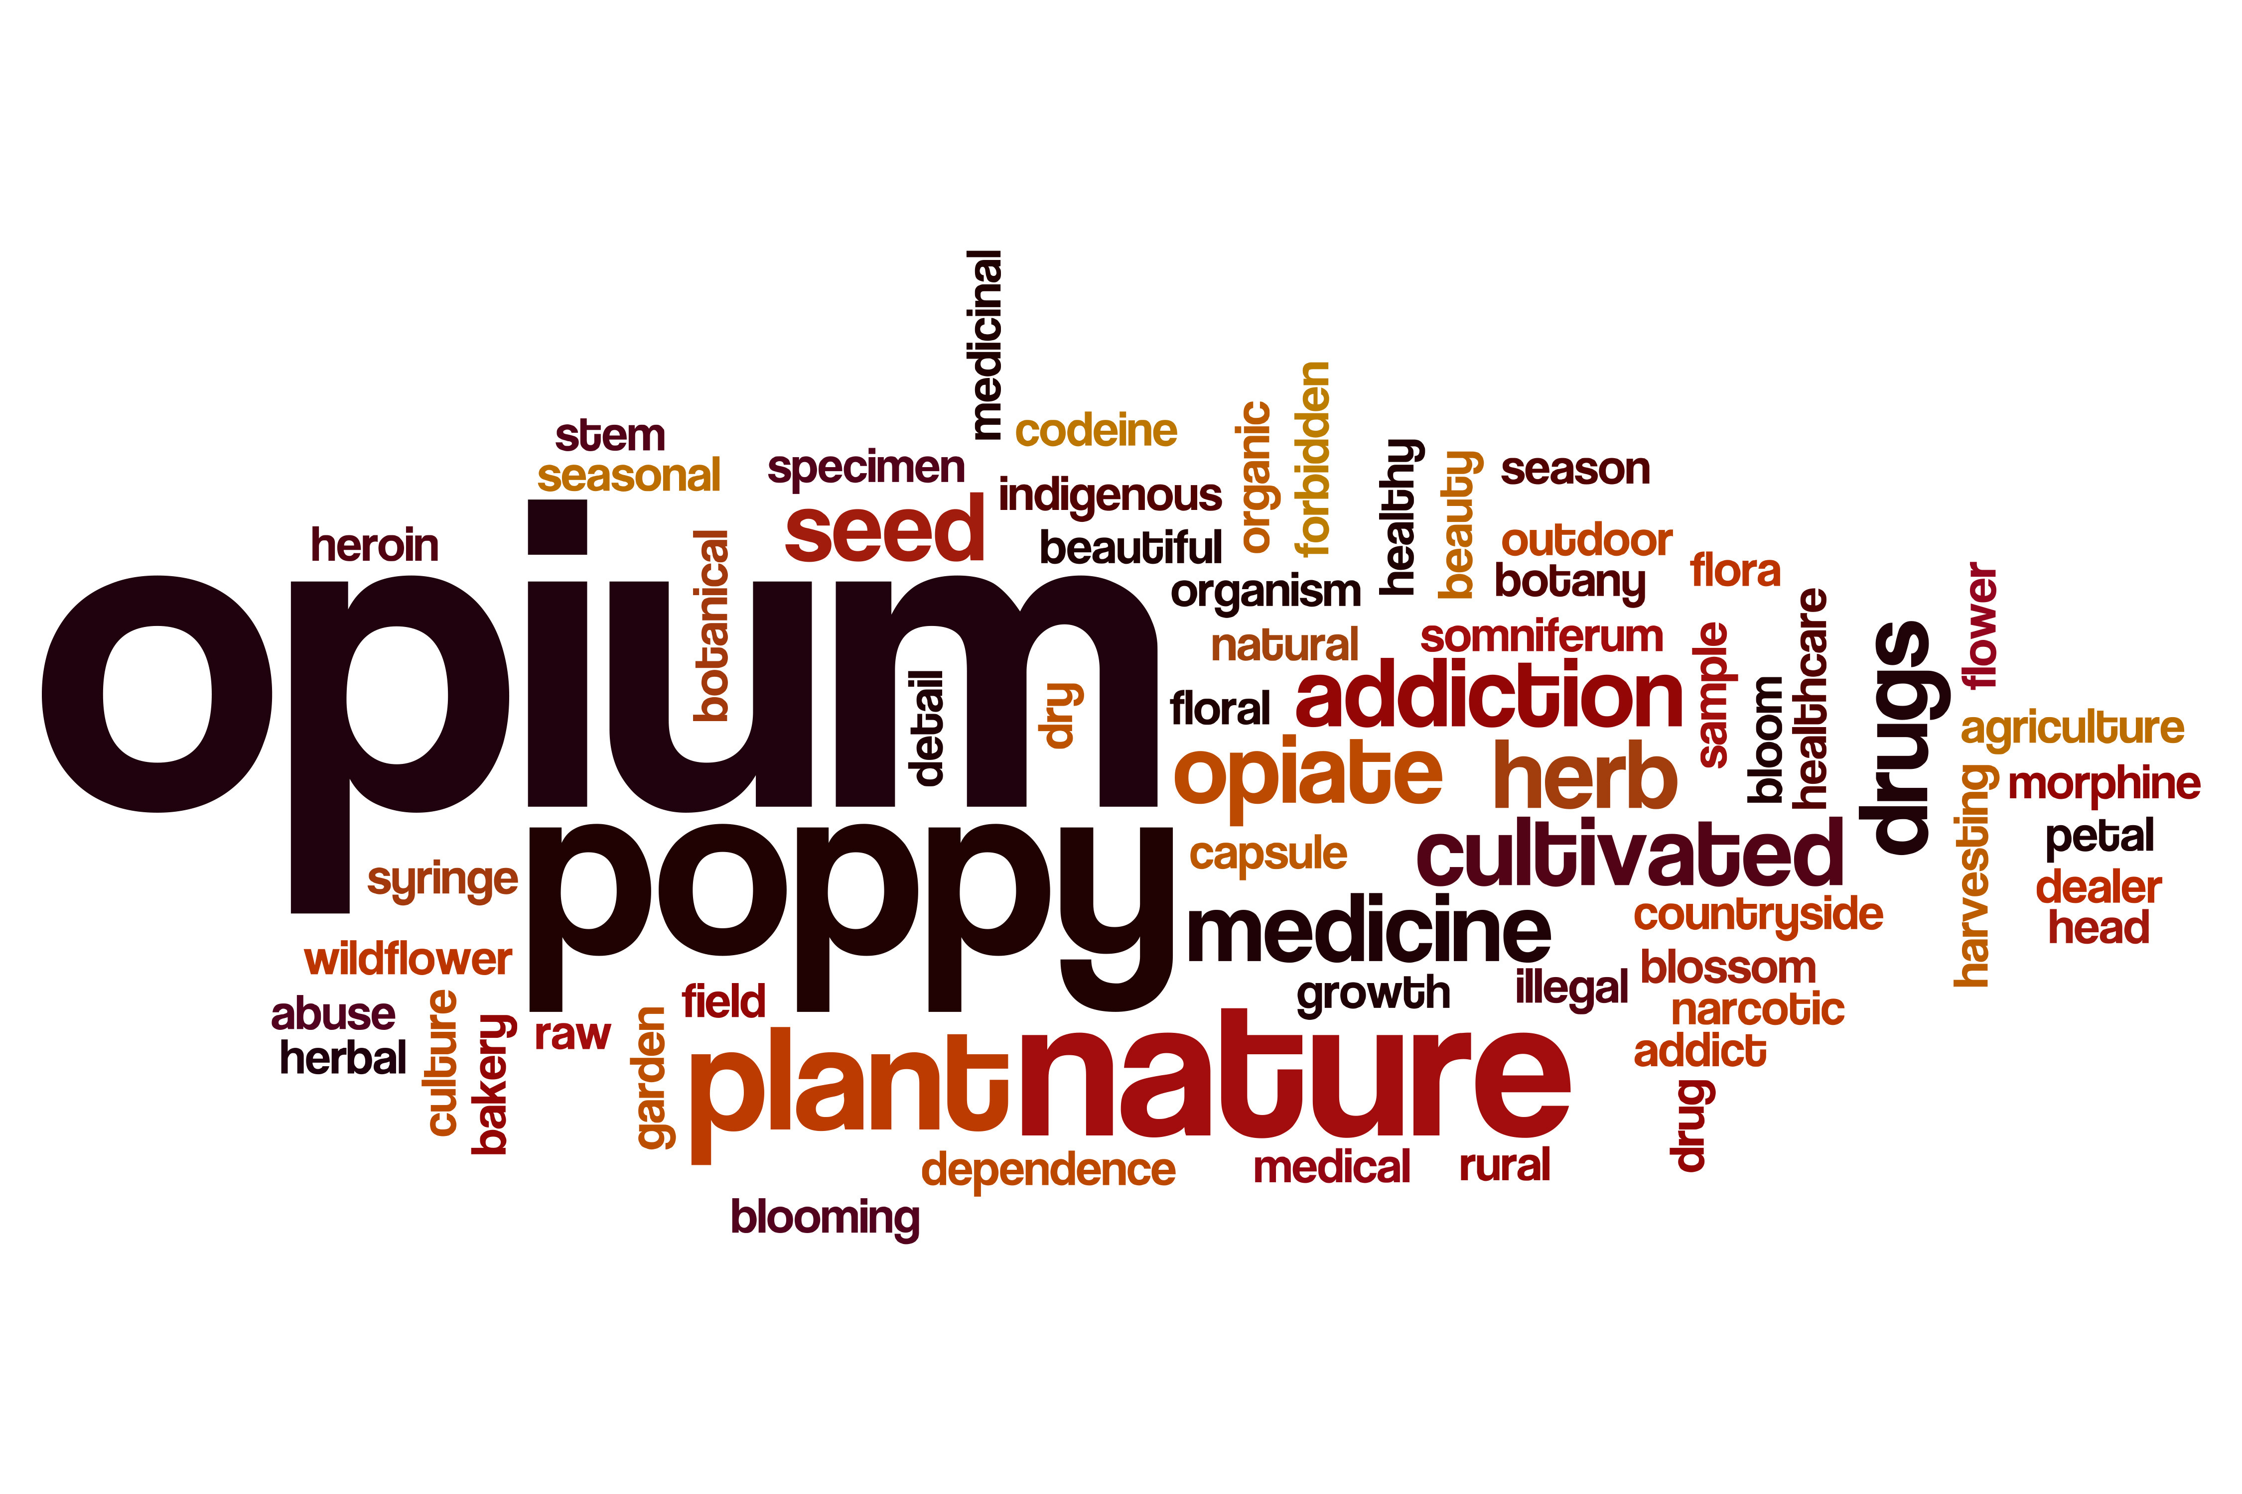Modrým mákem se neOPIJete
Česká republika je jediná země, kde se pěstují výhradně potravinářské odrůdy máku, které se vyznačují minimálním obsahem alkaloidů v makovině. Tedy i alkaloidy následně zjištěné na povrchu semene máku jsou v zanedbatelném množství a zdaleka nedosahují hodnot předepsané státní vyhláškou. Určité množství alkaloidů se drží v prachové podobě jen na povrchu semene. Jedná se o prachové částice z makoviny, které ulpí na semeni otěrem při sklizni a další manipulací (čištění), pokud jsou ve směsi zbytky makoviny. „Svou roli má způsob sklizně. Ruční sklizeň znamená nižší kontaminaci, kombajnová sklizeň a následné čištění má za následek vyšší kontaminaci,“ srovnává Ing. Vlastimil Mikšík z České zemědělské univerzity v Praze.

Pro mák je v české kuchyni vždycky místo
Je důležité zmínit, že použití máku v chlebu, jemném pečivu a dezertech má zejména ve slovanských zemích, Bavorsku, Rakousku, Maďarsku a Rumunsku dlouhou tradici i díky tomu, že má z výživového hlediska velmi příznivé složení. Jeho složení je srovnatelné nebo i lepší, než řada exotických pochutin z dovozu, jako jsou chia semínka apod. Vyznačuje se vysokým obsahem tuku s příznivým zastoupením esenciálních mastných kyselin, a je také zdrojem bílkovin, vlákniny, vitaminu E a minerálních látek, zejména vápníku.
Podle monitoringu provedeného v roce 2013 Státní zemědělskou a potravinářskou inspekcí (SZPI) byl obsah alkaloidů ve 12 vzorcích semen potravinářského máku odebraných u českých producentů 7,44 mg/kg a u stejného počtu vzorků z tržní sítě 36,71 mg/kg. Přitom limit morfinanových alkaloidů podle vyhlášky č. 399/2013 Sb. činí 25 mg/kg a česká cechovní norma Český modrý mák stanovuje dokonce limit do 20 mg/kg máku.
„I na základě tohoto monitoringu je velmi nepravděpodobné, aby se v makovém výrobku vyskytovaly opiáty a aby konzumací českých potravin s mákem mohl člověk překročit bezpečné množství opiátů či dokonce pocítit jejich účinky. Pokud se zjistily v organizmu člověka (nebo mimo něj) opiáty, musely se do organizmu dostat cíleně, ne však s upravenou potravinou obsahující mák,“ říká Ing. Vlastimil Mikšík. Lze tak soudit podle mizivého množství alkaloidů v semenech máku českého původu, ale i na základě faktu, že při výrobě pekárenských produktů se tepelným opracováním nežádoucí alkaloidy v máku či makových náplních ničí.

K míchání svádí cena
Mák je používán pro výrobu farmak, ale také pro kulinářské účely - v tomto směru musí plnit určité normy co do obsahu opiátů. Máky využívané průmyslově se často tepelnou úpravou, tzv. termostabilizací, zbavují nadbytečných alkaloidů. Chuťově je ale takový produkt nevalný, avšak je podstatně levnější. Tyto máky se proto nelegálně přidávají do komodit a výrobků z máku a přinášejí vysoké zisky obchodníkům, kteří tuto praxi provozují. Proto je třeba trh a spotřebitele chránit a mít postupy, které takové máky odliší. Naštěstí pro spotřebitele již existuje možnost, jak spolehlivě poznat kvalitní mák bez alkaloidů a nekvalitních příměsí. Tím prostředkem je Česká cechovní norma Český modrý mák, která zaručuje kvalitní, nepančovaný mák, a to výhradně s původem z Česka. „Podle vyjádření Státního zdravotního ústavu z roku 2016 přibližně 85 % vzorků potravin s mákem v České republice nepřekročí limit 10 mg morfinu/kg máku, přičemž limit předepsaný vyhláškou je 25 mg morfinu/kg máku. Pro představu, 25 mg máku je pouze hmotnost cca 50 makových semen a přitom kilogram máku obsahuje cca 2 milióny semen,“ vypočítává Vlastimil Mikšík. Semeno máku z odrůd pro farmaceutické využití, které je odpadním produktem při produkci makoviny, může obsahovat poměrně vysoká množství těchto alkaloidů. Podle rozborů spolku Český modrý mák dosahují tato semena obsahů až 300 mg/kg opiových alkaloidů. Semeno farmaceutického máku se do ČR dováží z jiných zemí (zejména Španělsko, Francie, ale částečně i Turecka) a nesmí být určeno k využití v potravinářství.

Více informací se dočtete na www.ceskymodrymak.cz.

